**第14周周测初二生物试卷**

一、单选题

51.下列关于细菌和真菌的叙述正确的是（　　）

A．细菌和真菌在结构上的主要区别是细菌没有成形的细胞核

B．细菌和真菌必须在有氧的环境中生活

C．大多数细菌和真菌作为消费者参与物质循环

D．细菌能使食物腐败，伤口红肿发炎，因此，细菌都是有害的

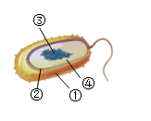52．细菌分布非常广泛，如图为细菌结构示意图。下列分析错误的是（　　）

A．结构③是遗传物质

B．结构①是荚膜，具有一定的保护作用

C．细菌是单细胞生物，所以不能独立生活

D．细菌细胞只能用高倍显微镜或电子显微镜才能观察到

53.下图是几种常见的微生物，下列相关描述符合事实的是（    ）

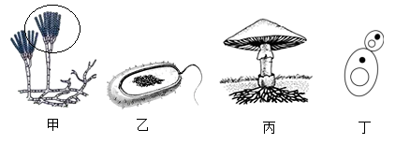

A．甲、乙、丙、丁都有细胞壁、细胞膜和细胞质

B．甲、丙是真核生物，乙、丁是原核生物

C．甲、丙进行孢子生殖，乙、丁进行分裂生殖

D．乙能产生芽孢抵抗不良环境，丙能进行光合作用制造有机物

54. 1864年，科学家巴斯德设计了“鹅颈瓶”实验，让人们对自然界中广泛存在的细菌有了新的认识。下列有关叙述错误的是（ ）

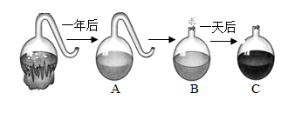

A．实验前把肉汤煮沸的目的是杀灭肉汤内的细菌和其他微生物

B．“鹅颈瓶”实验的关键是弯曲的瓶颈，能阻止外界细菌进入，是实验的变量

C．实验证实了细菌是由原已存在的细菌产生的，彻底推翻了自然发生说

D．巴斯德提出了巴氏消毒法以及防止手术感染的方法，被称为“微生物学之父”

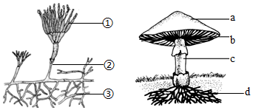55．如图是青霉和蘑菇的结构示意图，下列叙述错误的是（　　）

A．孢子分别着生在结构①和b中

B．都是多细胞真菌，菌体都由菌丝构成

C．结构③和d都主要吸收水分和有机物

D．细胞内都有叶绿体，营养方式是自养

答案： 51.A 52. C 53 .A 54 . B 55. D